Capítulo 1 – Introdução

1.1 Contextualização
O avanço das tecnologias de comunicação sem fio nas últimas décadas impulsionou uma transformação significativa na forma como informações são transmitidas e compartilhadas. A crescente demanda por serviços de banda larga móvel, aplicações em tempo real, dispositivos conectados e sistemas de comunicação de alta capacidade tem exigido taxas de transmissão cada vez maiores, maior eficiência espectral e melhor aproveitamento dos recursos disponíveis do espectro de radiofrequência.
Nesse cenário, padrões modernos de comunicação, como 4G LTE, 5G NR e futuras gerações de redes móveis, empregam técnicas de modulação de elevada eficiência espectral, incluindo esquemas baseados em OFDM e modulações QAM de alta ordem. Embora essas técnicas aumentem significativamente a capacidade de transmissão, elas também produzem sinais com elevada razão entre potência de pico e potência média (PAPR), tornando o sistema mais sensível às não linearidades introduzidas pelos amplificadores de potência (Power Amplifiers – PAs).
Os amplificadores de potência constituem um dos principais blocos da cadeia de transmissão em sistemas de radiofrequência, sendo responsáveis por fornecer potência suficiente para que o sinal alcance o meio de propagação. Entretanto, quando operam próximos da região de saturação para maximizar a eficiência energética, apresentam comportamento não linear, provocando distorções tanto na amplitude quanto na fase do sinal transmitido. Essas distorções degradam métricas importantes de desempenho, como a Magnitude do Vetor de Erro (EVM) e a potência emitida em canais adjacentes (ACPR), além de comprometerem a qualidade da comunicação e o atendimento aos requisitos estabelecidos pelos padrões internacionais.
Diversas técnicas de linearização foram propostas para reduzir esses efeitos, destacando-se a Predistorção Digital (Digital Predistortion – DPD), amplamente adotada por sua capacidade de compensar as características não lineares do amplificador de potência sem reduzir significativamente sua eficiência operacional. O princípio da DPD consiste em aplicar ao sinal uma distorção controlada antes da amplificação, de forma que a resposta combinada entre o predistorcedor e o amplificador resulte em um comportamento aproximadamente linear.
Apesar da ampla utilização da DPD em estações rádio-base e equipamentos de alto desempenho, sua implementação em plataformas embarcadas de baixo custo ainda representa um desafio. Modelos comportamentais complexos frequentemente demandam grande quantidade de multiplicadores, memória e recursos lógicos, tornando sua implementação inviável em FPGAs compactos.
Diante desse contexto, este trabalho propõe a arquitetura DPDnano-Lite, desenvolvida especificamente para implementação em FPGAs com recursos limitados. A arquitetura emprega um modelo polinomial simplificado aliado a técnicas de pipeline, aritmética em ponto fixo e organização modular, buscando um equilíbrio entre desempenho, utilização de recursos e facilidade de implementação. Essa abordagem permite explorar os benefícios da Predistorção Digital em plataformas de baixo custo, mantendo compatibilidade com aplicações acadêmicas, de pesquisa e de prototipagem rápida.
A contextualização apresentada nesta seção estabelece os fundamentos necessários para compreender a motivação do trabalho e os desafios abordados nos capítulos seguintes, nos quais serão discutidos os modelos de predistorção, a arquitetura proposta, sua implementação em Verilog e os resultados obtidos por meio das simulações.
A Figura 1.1 apresenta, de forma simplificada, a cadeia de transmissão digital considerada neste trabalho, evidenciando a posição funcional do bloco de Predistorção Digital antes do amplificador de potência.
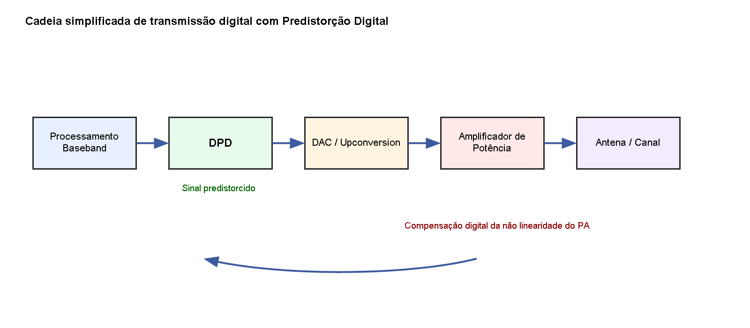
Figura 1.1 – Cadeia simplificada de transmissão digital com bloco de Predistorção Digital.

